恒大集团2013全国巡回校园招聘会

恒大集团（3333.HK）是在香港联交所主板上市，以住宅产业为主，集商业、酒店、体育及文化产业为一体的特大型企业集团。公司总资产1980.8亿元，员工3万余名，92%以上工程技术及管理人员为大学本科以上学历。
恒大集团是中国规模最大、销售面积最多的龙头房地产企业，目前在广州、上海、天津、重庆、深圳、沈阳、成都、长沙、太原、武汉、济南、郑州、石家庄、合肥、南京、长春、南昌、贵阳、西安、海口、昆明、兰州、呼和浩特、银川、南宁、哈尔滨、乌鲁木齐、福州等3个直辖市及25个省会级城市设立分公司（地区公司），在中国120多个主要城市拥有大型住宅项目200多个，覆盖中端、中高端、高端及旅游地产等多个产品系列。2011年，恒大销售804亿元，纳税89亿元；2012年上半年，恒大实现营业收入370.4亿元，中国第一。
作为中国精品地产的领导者，恒大开发的楼盘在中国十大房地产企业里价格最低、品质卓越，性价比高，被中国很多老百姓誉为“民生地产”。十多年来，恒大还为中国慈善公益事业捐款超20亿元，连续五年获得国家民政部颁发的“中华慈善奖”。
未来，恒大将继续全面推进规模化、精品化、品牌化产业战略，全力打造二十一世纪规模一流、品牌一流、团队一流的具国际竞争力的世界顶级企业。
恒大以人为本，因发展需要，面向全国重点高等院校招聘2013届高校应届毕业生，恒大将为之提供广阔的职业发展空间和极具竞争力的薪酬福利待遇。
一、招聘岗位及专业

二、工作地点（应聘者可根据个人志愿及岗位需求填报）
广东、上海、天津、重庆、深圳、沈阳、成都、长沙、太原、武汉、济南、郑州、石家庄、合肥、南京、长春、南昌、贵阳、海口、兰州、呼和浩特、银川、南宁、哈尔滨、乌鲁木齐、江苏启东、广西桂林、广东阳江、福州
酒店管理类工作地点主要为：广东、上海、天津、重庆、成都、南昌
文化体育类工作地点主要为：广东、北京
三、招聘条件
1、踏实肯干、吃苦耐劳、严谨细致、诚笃质朴；
2、才思敏捷、求实创新、锐意进取、品学兼优；
3、良好的沟通表达能力、组织协调能力和团队协作精神；
4、本科及以上学历，学士及以上学位，党员、学生干部优先。
四、薪资福利待遇
1、行业极具竞争力的薪资
本科及以上优秀毕业生月薪资6000~10000元, 具体薪资根据岗位及专业要求核定，提供三年薪资晋升保障，全面激励毕业生快速成长；
2、全面优厚的奖金激励
根据公司经营指标、部门工作绩效，结合个人贡献享受月度奖金、专项工作奖金、年终奖金等多重激励；
3、完善的福利保障待遇
享受养老、工伤、失业、生育、医疗等社会保险、住房公积金、带薪年假、旅游假及年度体检等福利，按照政策办理广州落户及人事档案、党组织关系接收手续；
4、优越的生活工作环境
免费提供员工公寓、上下班交通车及营养工作餐；享有国际顶级的恒大写字楼办公环境；免费专享设施齐全的员工俱乐部（健身房、棋牌、乒乓球、台球等）；配置高端智能化办公系统。
五、职业发展机制
1、全方位的人才培养机制
引导式入职培训：公司高层传承企业文化，系统传授行业全流程知识；
导师制见习培养：中层干部及资深骨干“一对一”传帮带；
针对性岗位培训：与工作同步进阶，多层次强化业务技能，循序挖掘发展潜质；
专业化证书培训：与业界权威机构共同打造职业精英；
体验式轮岗培训：优秀储备干部定期挂职轮岗锻炼，提供快速成长平台；
福利式学历培训：依托成熟的校企合作模式在职硕士学位深造，激励型学费报销机制；
2、专业的人才发展机制
双通道职业规划：管理人才与技术人才阶梯规划、逐级增值；
人性化调配机制：兼顾员工的人性化工作调配机制实现共同发展；
开放式竞聘选拔：以能力业绩为导向，定期全员竞聘，选拔核心管理人才；
唯贤论晋升机制：不唯资历、唯贤是举，布局全国的精英人才选拔擢升机制。
六、 应聘流程
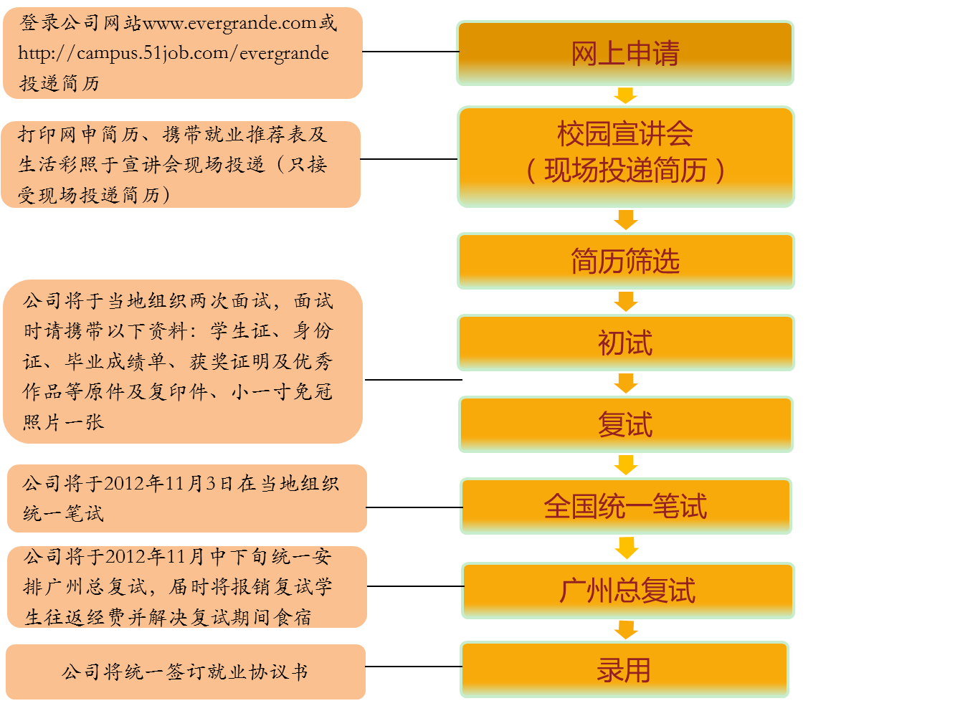

七、招聘行程

八、联系方式
简历投递网址：www.evergrande.com 或 http：//campus.51job.com/evergrande
咨询电话：020-38302936
公司地址：广州市天河路45号天伦大厦21楼人力资源中心

